4. b. tétel
Az ipar fejlődése, ágazatai
A gazdaság fő ágai
A gazdaságot négy szektorra oszthatjuk:
- Primer szektor vagy mezőgazdaság
- Szekunder szektor vagy ipar
- Tercier szektor vagy szolgáltatások
- Kutatás-fejlesztés
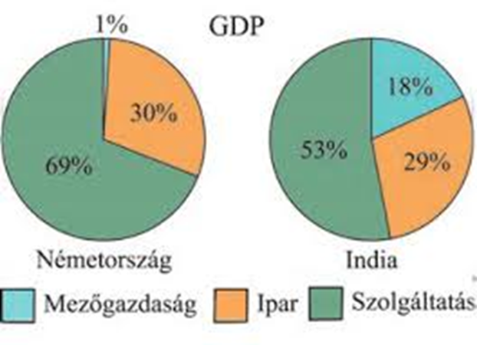
Gazdasági szerkezet
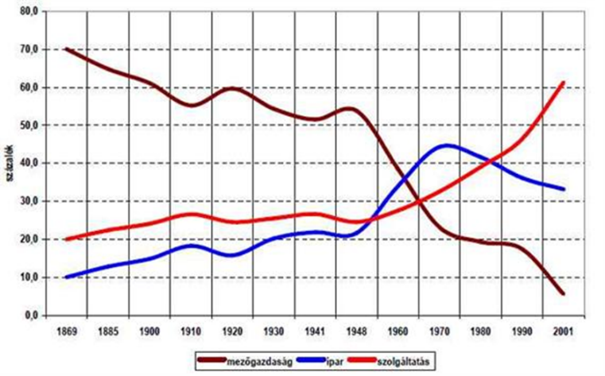
Gazdasági szerkezet változása (GDP %)
Míg a mezőgazdaság gazdasági jelentősége drasztikusan csökkent, a szolgáltatásoké jelentősen nőtt az utóbbi 200 évben, az ipar szerepe ma is nagyon fontos, bár az 1970-es évektől a jelentősége kisség csökkent.
Az ipari termelés fő szerepe a gazdaságban
Az ipar kitermeli és feldolgozza a természetben fellelhető anyagi javakat, illetve a mezőgazdaság termékeit. Azt a folyamatot, mely során az ipar a vezető gazdasági tevékenységgé válik, iparosodásnak nevezzük.
Ipartelepítő tényezők
Az ipari üzemeket tulajdonosaik mindig oda telepítik, ahol azok a legnagyobb profitot termelik. Hogy ez hol lehetséges, azt a telepítő tényezők határozzák meg. A hagyományos ipari ágazatok telepítő tényezői természeti és társadalmi-gazdasági jellegűek lehetnek.
A leggyakoribb természeti telepítő tényező a nyersanyagbázis, vagyis az energiahordozók és az ásványkincsek előfordulása. Ezekre települ a kitermelő ipar, a sok anyagot igénylő vaskohászat vagy az energiatermelés. Fontos ipartelepítő feltétel a víz is. Sok vizet igényel az energiatermelés, a papírgyártás és néhány élelmiszeripari ágazat. A földrajzi fekvés is fontos tényező, emellett még szerepe lehet az éghajlatnak, a környezet állapotának és a földtani stabilitásnak is.
A társadalmi-gazdasági telepítő tényezők közé soroljuk a munkaerőt, a fogyasztópiacot, a már meglévő ipart, az infrastruktúrát és a tőkét stb. A munkaerőnek sokféle tulajdonsága vonzhatja az ipart: az olcsóság, a nagy tömeg vagy éppen a szakképzettség. Például olcsó, betanítható munkaerőt igényel a textilipar, szakképzett munkaerőt kíván viszont a vegyipar. A fogyasztópiac a lakosság igényeit közvetlenül kielégítő ipari ágazatok (pl. tejipar, sütőipar) szempontjából jelentős.
A telepítő tényezők között egyre fontosabbá válik az infrastruktúra: a jó közlekedés, a modern telekommunikáció, a közszolgáltatások fejlettsége. A tőke szerepe a tőkeigényes ágazatokban kiemelkedő, s amíg nem volt olyan könnyen mozgatható, mint napjainkban, nagyon koncentrálta a tőkeigényes húzóágazatokat (vegyipar, autógyártás). Fontos telepítő tényező- főleg napjainkban a katonai-politikai stabilitás, a belső jogrendszer és a hagyományok.
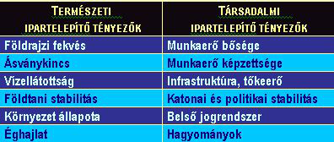
Ipartelepítő tényezők
Az ipar fő ágazatai:
- nehézipar
- könnyűipar
- élelmiszeripar
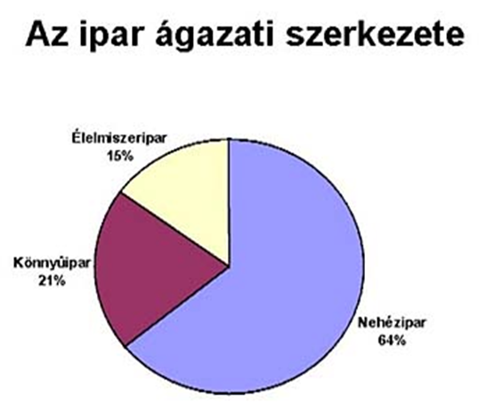
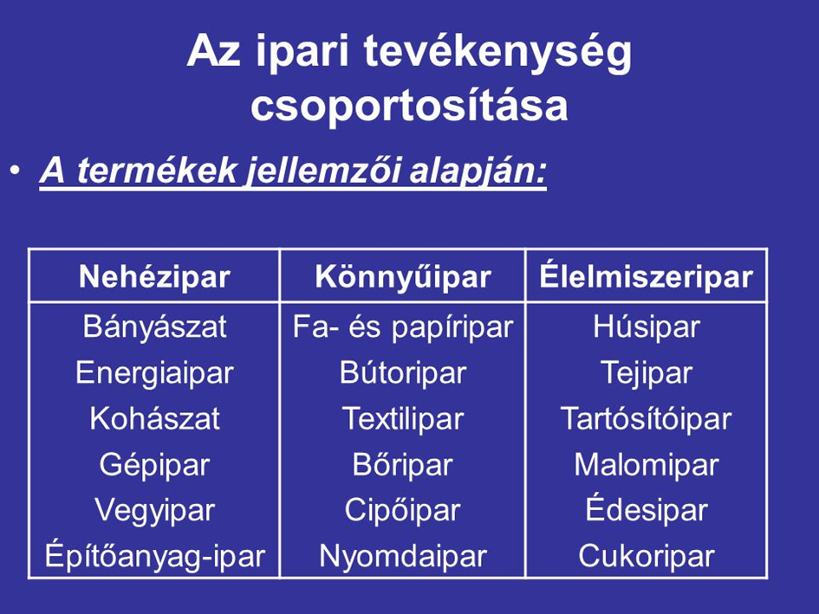
Az ipar fejlődése
A 19. század elejéig az ipar alárendelt szerepet játszott a mezőgazdasággal szemben. Folyamatosan fejlődött azonban a technológiája és az üzemformája.
- Legősibb a háziipar, ahol a mezőgazdasági termelő állított elő termékeket. A világ igen sok országában napjainkban is jelen van.
- A társadalmi munkamegosztás kialakulásával létrejött a kézműipar. Ez már piacra termelt, egyedi termékeket állított elő. Minden munkafolyamatot egyazon munkás végzett. A kézműipar a világ szegényebb országaiban napjainkig megőrizte fontosságát.
- A kapitalizmus létrejöttével megnőtt az igény a tömegáruk iránt. Ennek próbált megfelelni a kézműipar egy sajátos formája, a manufaktúra. A manufaktúrákban dolgozó bérmunkások még kézi erővel dolgoztak, de a munkafolyamatokat már részegységekre bontották.
- Áttörést hozott az első ipari forradalom. Újdonságot jelentettek a gyárakban nagy számban alkalmazott gépek. Egyre kevesebb szükség volt az izomerőre, és a folyamatok felgyorsíthatókká váltak. Létrejött a gyáripar. Ekkor alakultak ki az ipari ágazatok. Elsőként a textilipar és a gépipar született meg, majd a vaskohászat és a vegyipar.
- A második ipari forradalom során a tömegtermelés tökéletesedett. Az új találmányok tovább forradalmasították az ipari termelést. A munkaszervezés tökéletesítése, a futószalagon való termelés bevezetése hihetetlen mértékben növelte a hatékonyságot. Ezért ezt az időszakot az ipari tömegtermelés korának nevezzük.
A II. világháború utáni „tudományos-technikai forradalmat” sokan az ipari forradalom harmadik szakaszának is tartják. A fegyverkezési verseny hatására nagy kutatási igényű ipari ágazatok jelentek meg (űrtechnika, atomipar, robottechnika, biotechnika stb.). Napjaink ipari átalakulását az információs technika (távközlési rendszerek, integrált áramkörök, számítógépes hálózatok, mobiltelefonok) térhódítása jellemzi.
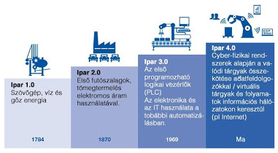
Az ipar változása

